**國一英語第一次抽考  
時間：111/9/27(二) 第三節**

**範圍：翰林英語B1 Starter Unit ~ Unit 1**

**題型：  
文意字彙 20%**

**填入適當的人稱代名詞格位12%**

**依提示作答及翻譯 18%  
綜合選擇 30%  
克漏字6%  
閱讀測驗 6%**

**素養閱讀 8%  
考前提醒：  
1. 請複習課本、習作、黃卷、英語講義(良師)、英語文法宅急通**

**2. 請複習 暑期輔導銜接教材 P17 人稱代名詞格位(主格、所有格、受格)**

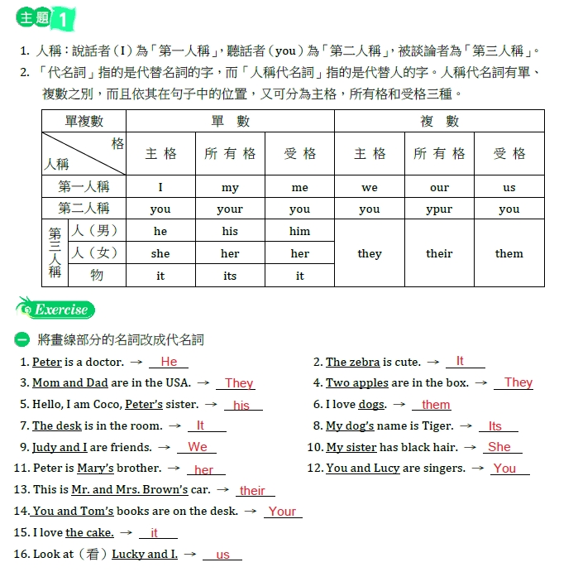

暑輔教材講義上的ypur須更正為your

**3. 複習範圍內所教授的文法**

**4. 文法概念：**

* **be動詞的直述句、問句**
* **共同所有格、個別所有格 使用時機**
* **否定疑問句、疑問句及其答句(簡答、詳答)**
* **形容詞於句型中的使用方法**

**5. 提醒卡片最上方資訊書寫清楚、卡片劃記正確整齊，  
 手寫卷寫上班級、座號、姓名，用黑色原子筆書寫。**